КОММЕРЧЕСКОЕ ПРЕДЛОЖЕНИЕ
на поставку а/м Foton Toano PRO L2,H2
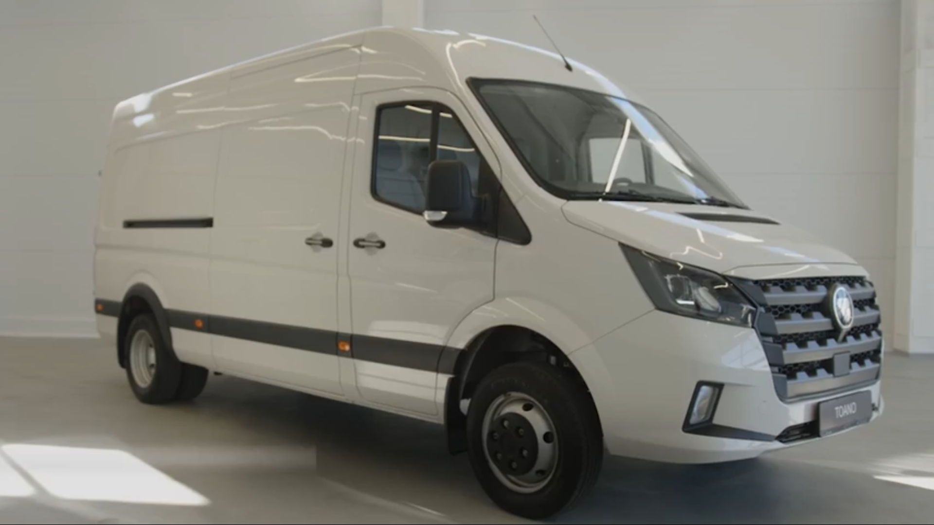

Технические характеристики
Двигатель 4F25TC2 113 кВт (154лс) 2499 смі, дизельный, Евро 5 | ●
Механическая коробка передач (ZM6T82), 6-ступенчатая | ●
Объём грузовой отсека, мі | 9,1
Колёсная база, мм | 3350
Внешние размеры, мм | 5495×2000×2435
Длина грузового отсека, мм | 3070×1775×1666
Дорожный просвет, мм | 160
Снаряжённая масса, кг | 2585
Компановка сидений | 2+1
Топливный бак, л | 80
Передаточное число | 4,1
Шины | 215/75R16C 4+1
Передние/задние тормоза | Дисковые
Стандартная комплектация
ABS+EBD | ●
ESC | ●
Система контроля давления в шинах | ●
Подушка безопасности водителя | ●
Предупреждение о незакрытой двери | ●
Кондиционер | ●
Парктроники, задние | ●
Бесключевой запуск двигателя | ●
Электростеклоподъемники | ●
Электрорегулировка и обогрев зеркал заднего вида с сигналом поворота | ●
Регулировка сиденья водителя, 6 положений | ●
Регулировка сиденья пассажира, 2 положения | ●
Антибликовое внутреннее зеркало заднего вида | ●
Центральный замок с ДУ | ●
Фары с электрорегулировкой по высоте | ●
Солнцезащитный козырёк водителя и переднего пассажира | ●
Лампа для чтения | ●
Регулировка руля по высоте | ●
Аудиосистема MP3+FM+AUX+USB | ●
Bluetooth | ●
Динамики, 2 шт | ●
Внутрення отделка, цвет серый | ●
Обивка сидений, ткань | ●
Стальная перегородка со смотровым окном | ●
Обшивка пола грузового отсека, фанера и антискользящее покрытие | ●
Обшивка грузового отсека, частичная | ●
Светодиодные фары | ●
Противотуманные фары | ●
Передние и задние бамперы, окрашенные в цвет кузова | ●
Зеркала заднего вида, окрашенные в цвет кузова | ●
Боковая сдвижная дверь | ●
Подсветка ступени сдвижной двери | ●
Третий стоп-сигнал | ●
Стальные диски и декоративные колпаки на передние колёса | ●
Дневные ходовые огни | ●
ЭРА Глонасс | ●
Точки крепления | ●
Запасное колесо | ●

Дополнительные опции

Подогрев сиденья водителя
Мультифункциональное рулевое колесо, отделка искусственная кожа + круиз-контроль
7''MP5 мультимедиа (Камера заднего вида+Bluetooth+FM+MP3+USB +AUX)
Задняя дверь 247°

Стоимость автомобиля – 3 455 000.00 рублей, в т. ч. НДС 22%.
Условия оплаты: 100% предоплата.
Срок поставки — В наличии.
Срок действия КП - в течение 5-ти календарных дней с момента выставления.


Давыдов Владимир
Менеджер ОП в г. Рязани
ООО "ТТМ Центр"
390011, г. Рязань, 197 км. Окружная дорога,д.3
Моб: 8 920 999 71 55
E-mail: 9209997155@mail.ru
www.ttmauto-rzn.ru

